2021年度インフルエンザ予防接種のご案内
対象者 かかりつけの児のみ（当クリニックの診察券のある方）
インフルエンザワクチンの供給が例年より少なくなるため、今年度より保護者の方の接種を控えさせて頂きます。ご了承下さい。
生後6か月から接種可能です。13歳未満の方は、原則2回接種です。
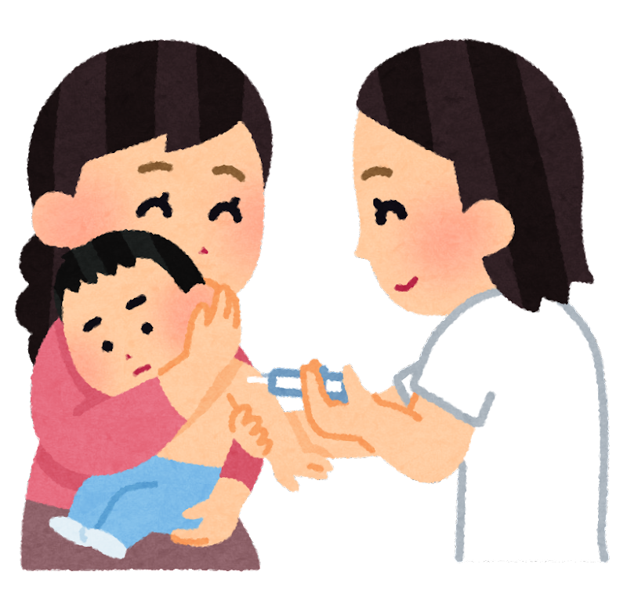

接種期間 2021年10月14日(木)～2021年12月25日(土)まで
予約期間 インフルエンザ専用インターネット予約
2021年9月30日(木)～2021年12月23日(木)
インターネット予約方法は別紙をご参照下さい。
※予約方法はインターネットのみとなり、電話・窓口でのインフルエンザの予約は受け付けておりませんのでご了承下さい。他のワクチンとの同時接種は行っておりません。
インフルエンザ専用枠 インフルエンザ予防接種の方のみの時間帯となります。
15：00～15：30(水曜日除く)
10/16、10/30、11/13、11/27、12/11、12/25（土曜日午後）………15：00～17：00
※上記の日は午前のみの診療となりますのでお間違えのないようにお願いいたします。
インフルエンザ予防接種の予約時間に処方はできませんのでご了承ください。また、定期薬や
風邪薬などのご希望がある場合は、改めてアイチケットで予約をとってご来院ください。
金 額 1回目 3000円 2回目 2000円（当院で1回目を接種された方のみ）
※ 市町村や会社での助成がある方は、接種期間にご注意ください。
（境港市の方は11月１日より助成券が使用できます）領収書の再発行はできません。
≪お願い≫
- 母子手帳を必ずご持参下さい。
- 新型コロナウイルス感染予防対策の為、ホームページにある「新型コロナウイルス感染症チェックリスト」をご確認のうえ該当される方は接種できませんので、事前にご相談していただくか２週間延期していただくようお願いいたします。
- 本人、ご家族が新型コロナウイルス濃厚接触者の場合、2週間の健康観察期間を終えてから予約を取ってください。
- 接種前は車内で待機していただきますのでお車でご来院ください。
- 混雑を避けるために、自宅で来院直前の体温を測定し予診票を事前に記入して持参して頂くようにお願いします。予診票はホームページまたはインフルエンザ予約サイトからダウンロードできます。
- 2週間以内に病気になった方、周囲に水ぼうそうなどの感染症の流行がある方は、接種できない場合がありますので事前にご相談下さい。また中耳炎治療中の方は、耳鼻科に接種可能かご確認ください。
- 新型コロナワクチン接種について以下のことにご注意下さい。
  - 新型コロナワクチンを接種された方は、インフルエンザワクチン接種当日に可能な限り新型コロナワクチン接種券をご持参下さい。
  - 新型コロナワクチンを接種予定の方は、新型コロナワクチンを２回接種後に２週間空けてインフルエンザワクチンをご予約下さい。
  - インフルエンザワクチン接種後にコロナワクチンを接種する予定の方は、インフルエンザワクチン接種後から２週間空けてご予約下さい。
今年度はインフルエンザワクチンの供給が少なくなるため、予約の期間内でも予約受付を停止する場合がございますのでご了承下さい。

新型コロナウイルス感染症チェックリスト
～インフルエンザワクチン予約時のお願い～

新型コロナウイルス感染予防対策のため、インフルエンザワクチンを予約する前に下記注意事項をご確認ください。原則、注意事項に該当される方は接種できません。

□ 本人またはご家族が接種当日の2週間以内に、県外（島根県を除く）に行った。もしくは、県外（島根県を除く）にお住まいの方との接触があった。
□ 本人またはご家族が接種当日の1週間以内に発熱や体調不良、倦怠感などがあった。
□ 本人またはご家族が濃厚接触者で健康観察期間中である。

（※）注意事項に該当される方は、下記を参考に予約していただくようにお願いいたします。
予約後、注意事項に該当する状況となった場合は、インターネットからキャンセルをして予約の取り直しをしてください。ご不明な点がございましたら事前に受付にご相談ください。
例）
Q１、父が仕事で東京に行って帰ってきました。
→A： 父と接触後２週間の経過観察が必要です。父と本人、家族が発熱や体調不良、倦怠感などが無ければ
２週間あけて接種が可能です。

Q２、家族が仕事で県外を行き来していて２週間をあけることが難しいです。
→A： 事前にクリニックに電話していただきご相談ください。

Q３、家族で県外の方と会食をしました。
→A： 会食日から２週間の経過観察が必要です。本人、家族が発熱や体調不良、倦怠感などが無ければ
２週間あけて接種が可能です。

Q４、通っている学校で新型コロナウイルス陽性者が出ました。
→A： 濃厚接触者ではないと判断されている方は接種可能ですが、事前にクリニックに電話していただきご相談ください。
Q５、家族が濃厚接触者になりました。
→A： 接種できません。健康観察期間を過ぎてから、本人、ご家族の風邪症状、体調不良が無ければ接種可能です。

